Регулировка положения дроссельных заслонок.
Регулируем заслонки на снятом карбюраторе (см. «Замена карбюратора»).
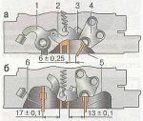
Регулировка положения дроссельных заслонок карбюратора: а - частичное открытие дроссельной заслонки первой камеры; б - полное открытие дроссельных заслонок; 1 - рычаг на оси дроссельной заслонки второй камеры; 2 - рычаг, ограничивающий открытие дроссельной заслонки второй камеры; 3 - рычаг, жестко связанный с осью дроссельной заслонки первой камеры; 4 - рычаг привода заслонок; 5 - дроссельная заслонка первой камеры; 6 - дроссельная заслонка второй камеры.

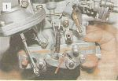
Поворачиваем рычаг привода дроссельных заслонок до соприкосновения верхнего усика рычага дроссельной заслонки первой камеры с рычагом, ограничивающим открытие заслонки второй камеры.

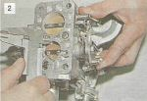
В таком положении измеряем зазор между заслонкой и стенкой камеры, который должен быть 6+0,25 мм.

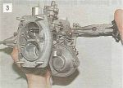
При необходимости регулируем зазор подгибанием верхнего усика рычага оси дроссельной заслонки первой камеры.

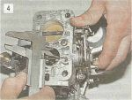
Поворачивая рычаг, открываем дроссельную заслонку первой камеры полностью. Расстояние между стенкой камеры и заслонкой должно быть 13+0,1 мм.

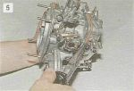
Регулируем полное открытие заслонки первой камеры подгибанием нижнего усика рычага оси дроссельной заслонки.

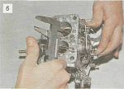
Расстояние между заслонкой второй камеры и стенкой должно быть 17±0,1 мм. Величину максимального открытия заслонки регулируем изменением длины штока пневмопривода (см. «Ремонт карбюратора»).

